台湾驻点地址与联系电话
台北市复兴北路172号2楼，瑞泽开发股份有限公司，郑云玲秘书：02-2718-7166，0919-373-217 joy.w1107@msa.hinet.net
台中市南区学府路210号12楼之2 蔡东杰电话：0922210696
tctasi@dragon.nchu.edu.tw （如没空洗被子，交300新台币给房东的学生代办）
高雄市前金区青山里11邻自立二路57号3楼 苏嘉宏电话：0922437134,微信：such7687,邮箱：so014@fy.edu.tw
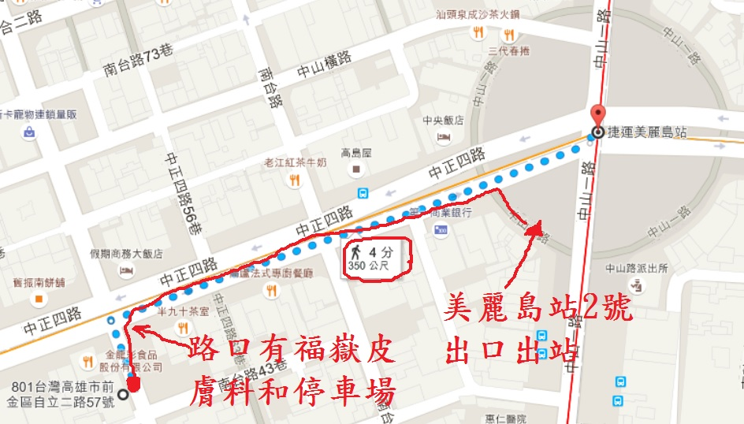
苏老师创建的驻点微信群号：